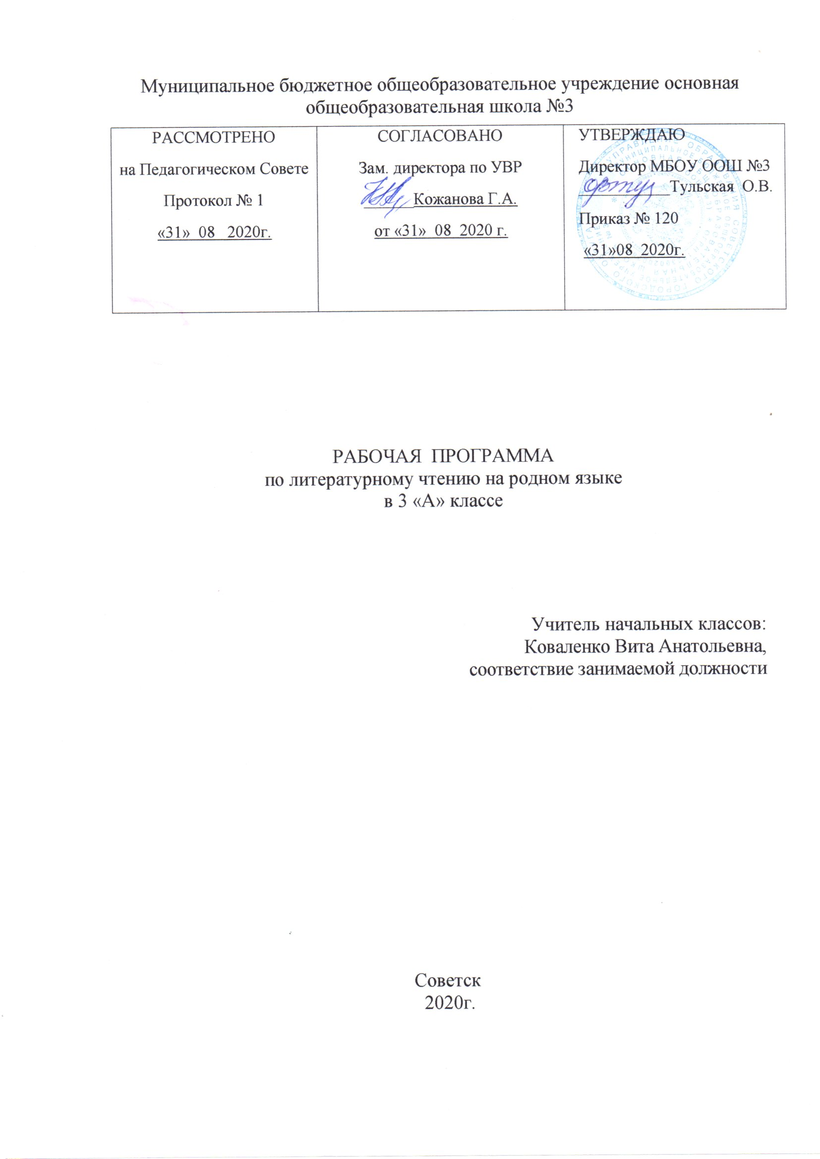

Планируемые результаты освоения учебного предмета
«Литературное чтение на родном языке (русском)»

Личностные результаты:
принятие патриотических ценностей, ощущение себя гражданами многонационального государства России;
овладение знаниями о культуре русского народа, уважительное отношение к культурам и традиционным религиям народов России;
усвоение основных морально-нравственных норм русского народа, умение соотносить их с морально-нравственными нормами других народов России;
уважительное отношение к иному мнению, истории и культуре других народов;
уважительное отношение к семейным ценностям, проявление доброжелательности, понимания и сопереживания чувствам других людей.
Метапредметные результаты:
активное использование речевых средств для решения коммуникативных и познавательных задач;
использование различных способов поиска учебной информации в справочниках, словарях, энциклопедиях;
овладение навыками смыслового чтения текстов в соответствии с целями и задачами, действиями сравнения, анализа, синтеза, обобщения, установления причинно-следственных связей, построения рассуждений;
умение слушать собеседника и вести диалог, признавать различнычки зрения и право каждого иметь и излагать свое мнение, аргументировать свою точку зрения.
Предметные результаты:
понимание литературы как средства сохранения и передачи нравственных ценностей и традиций многонациональной и мировой культуры;
формирование представлений о Родине и ее людях, окружающем мире, культуре, понятий о добре и зле, дружбе, честности;
формирование читательской компетентности, потребности в систематическом чтении;
овладение чтением вслух и про себя, приемами анализа художественных, научно-познавательных и учебных текстов с использованием элементарных литературоведческих понятий;
использование разных видов чтения:
- с пониманием основного содержания (ознакомительное чтение);
- с полным пониманием содержания (изучающее чтение);
- с извлечением необходимой, значимой информации (поисково-просмотровое чтение);
- умение устанавливать причинно-следственные связи и определять главную мысль произведения, делить текст на части, озаглавливать их, составлять простой план, находить средства выразительности, пересказывать произведение.
-умение осознанно воспринимать и оценивать содержание и специфику различных текстов, участвовать в их обсуждении, давать и обосновывать нравственную оценку поступков героев;
-умение самостоятельно выбирать интересующую литературу, пользоваться справочными источниками для понимания и получения дополнительной информации.

Содержание учебного предмета учебного предмета
«Литературное чтение на русском родном языке»

Круг детского чтения в рабочей программе определяется по нескольким основаниям. Первые два связаны с формированием мотивации к чтению и созданием условий для формирования смыслового чтения. Тексты отобраны с учетом их доступности восприятию детей младшего школьного возраста. Другие основания отбора текстов связаны с необходимостью соблюдения логики развития художественного слова: от фольклорных форм к авторской литературе; с необходимостью решать конкретные нравственные и эстетические задачи, главные из которых складываются в определенную нравственно-эстетическую концепцию, развиваемую на протяжении всех четырех лет обучения; с необходимостью обеспечить жанровое и тематическое разнообразие, создавать баланс фольклорных и авторских произведений, произведений классической и современной отечественной литературы, включая писателей и поэтов родного края.
Круг чтения: произведения классиков и современников отечественной литературы ( Ф.И. Тютчев, А.А. Фет, А.Толстой, П.П.Бажов М.М. Пришвин, К.Д. Паустовский, В.В.Бианки), произведения детской современной литературы (С.Михалков, С.Маршак, А.Л.Барто, В.Г.Губарев, Е.Шварц, В.Ю.Драгунский, Н.Н.Носов)
Русские народные сказки – 5 ч.
Стихи о природе – 7ч.
Великие русские писатели – 6ч.
Литературные сказки - 2 ч.
Былицы –небылицы -2ч.
Стихи о животных- 2ч.
Люби живое-5ч.
Собирай по ягодке – наберёшь кузовок- 3 ч.
По страницам детских журналов -5ч.

Календарно -тематическое планирование учебного предмета
«Литературное чтение на родном языке (русском)»

№ урока | Наименование разделов и тем уроков | Колич.  часов
 | 3 класс
 | Русские народные сказки (8 ч)
1-2 | Малые жанры устного народного творчества. | 2
3 | Русская народная сказка «Сестрица Аленушка и братец Иванушка». | 1
4. | Русская народная сказка «Иван – царевич и Серый Волк» | 1
5. | Русская народная сказка «Сивка- Бурка» | 1
 | Стихи о природе 4 ч.
6. | Ф. И. Тютчев «Листья». | 1
7. | А. Фет «Зреет рожь над жаркой нивой…» | 1
8. | И. С. Никитин «Встреча зимы» | 1
9. | И. З. Суриков «Зима» | 1
 | Великие русские писатели 6 ч.
10. | А.С. Пушкин « В тот год осенняя погода…»,  « Опрятнеймодного паркета» | 1
11. | А.С. Пушкин « сказка о царе Салтане, о сыне его славном могучем богатыре князе ГвидонеСалтановиче и о прекрасной Царевне Лебеди» | 1
12. | И.А . Крылов« Мартышка и очки», «Лисица и ворона» | 1
13. | М.Ю. Лермонтов « Горные вершины…», « На севере диком стоит одиноко..» | 1
14. | Л.Н. Толстой « Акула» | 1
15. | Л.Н. Толстой « Какая бывает роса на траве», « Куда девается вода из моря» | 1
 | Стихи о природе 3ч.
16. | Н.А. Некрасов « Не ветер бушует над бором» | 1
17. | К.Д. Бальмонт« Золотое слово» | 1
18. | И.А. Бунин « Густой зелёный ельник у дороги» | 1
 | Литературные сказки 2 ч.
19 | Д. Н. Мамин – Сибиряк « Сказка про храброго зайца- длинные уши, косые глаза, короткий хвост» | 1
20 | В.М. Гаршин «Лягушка-путешественница» | 1
 | Былицы –небылицы 2ч. | 1
21. | К.Г. Паустовский «Растрёпанный воробей» | 1
22. | А.И. Куприн«Слон» | 1
 | Стихи о животных 2ч.
23. | С.Чёрный«Воробей». «Слон». | 1
24. | А.А. Блок « Сны» ,« Ворона» | 1
 | Люби живое 5ч.
25. | И.С. Соколов- Микитов «Листопадничек» | 1
26. | В.В. Бианки «Мышонок Пик» | 1
27.  -28 | Б.С. Житков « Про обезьянку» | 2
29. | В.Ю. Драгунский « Он живой и светится» | 1
 | Собирай по ягодке – наберёшь кузовок 3 ч.
30. | А.П. Платонов« Цветок на земле» | 1
31.  -32 | М.М. Зощенко «Великие путешественники» | 2
33. | Ю.И. Ермолаев « Воспитатели» | 1
34. | Р. Сеф« Весёлые стихи» | 1
По страницам детских журналов 5ч.

